

**REACT-JS Cơ bản**

**Concept:**

Về cơ bản thành phần của ReactJs là các Component (hoạt động trông giống như các thẻ html thông thường), sử dụng js để render.

Trong mỗi các thành phần component lại chứa 2 thành phần **state** và **props**, trong đó state thì thay đổi được dữ liệu còn props thì cố định nên không thay đổi được giá trị của props.

Ví dụ dưới đây là một thành phần ReactJs cơ bản:

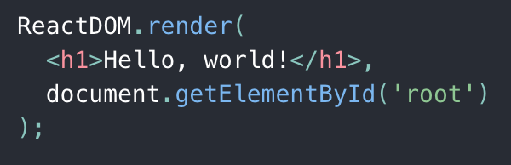

# 

# **Introducing JSX**

Đây là một ví dụ về JSX 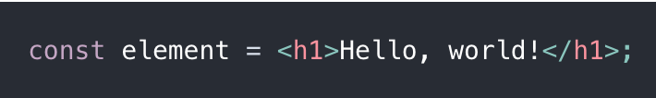

nó là một cú pháp viết mở rộng cho javascript và tạo ra các “elements” của react, cách viết giống như viết html.

nếu như không có JSX thì sẽ phải viết như thế này:

React.render(

React.createElement('h1', null, 'Hello!'),

document.getElementById('myDiv')

);

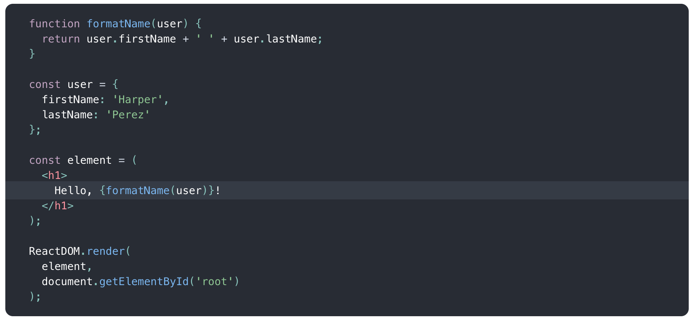

Cách viết thuộc tính cho một phần tử trong JSX



hoặc chúng ta có thể gán giá trị cho thuộc tính đó bằng javascript



nếu không có phần tử con thì chúng ta có thể đóng phần tử bằng /> ngay sau thẻ mở



nếu có thành phần con thì ta sẽ viết lồng vào nhau như sau (giống như html):

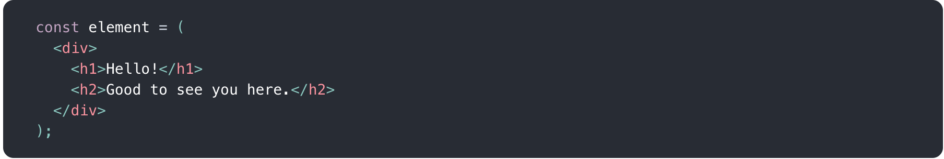

**JSX tương ứng với Objects**

bởi vì Babel sẽ biên dịch chúng thành hàm React.createElement()của react

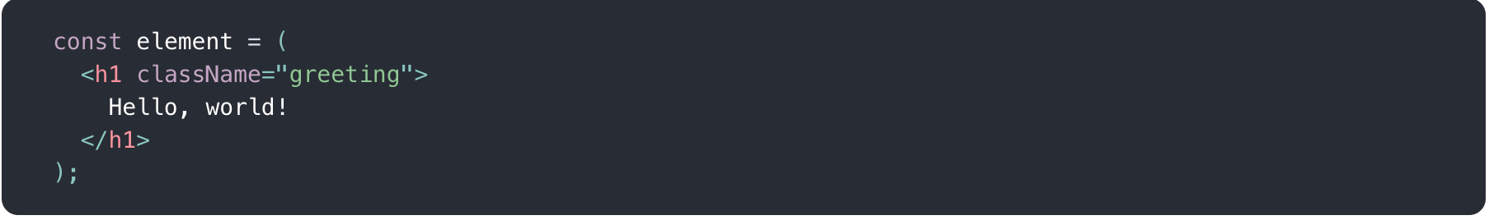

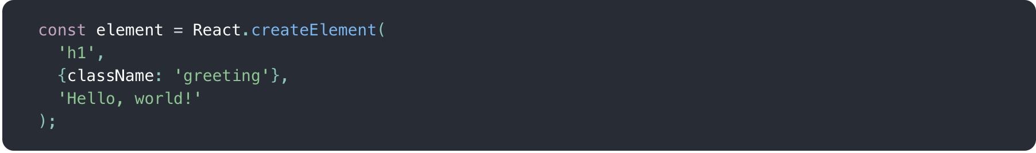

hoặc chúng ta có thể tự viết bằng ReactJs thuần như ở dưới:

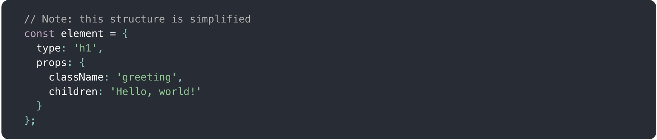

nhưng như thế này thường sẽ bị nhiều bug hơn khi sử dụng cách viết JSX

## **Rendering an Element into the DOM**

Để ReactJs có thể render phần tử hoặc các nội dụng html vào bên trong DOM thì chúng ta phải có một khung html gốc để ReactJs có thể render vào đó, ví dụ:

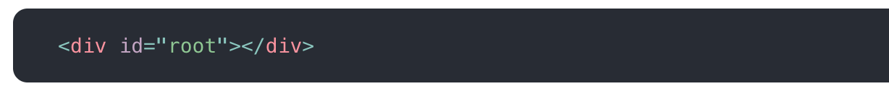

chúng ta sẽ phải dùng hàm ReactDOM.render() để render nội dung vào bên trong DOM



ReactJs thay đổi nội dụng bên trong DOM bằng cách chạy nhiều lần, việc này sẽ tạo ra element mới và gọi lại hàm render:

